LUXLINE, spol. s r.o., J.Murgaša 102, 940 64 Nové Zámky je zapísaná v obchodnom registri Okresného súdu Nitra oddiel Sro, vložka číslo 1688/N

IČO: 34128263

VÝROČNÁ SPRÁVA
LUXLINE, spol. s r.o.

zostavená ku dňu 31.12.2021

Ing. Vladimír Palacka
konateľ spoločnosti

Právny dôvod na zostavenie výročnej správy

Povinnosť vypracovať výročnú správu spoločnosti za rok 2021 vyplynula podľa § 21 Zákona 431/2002 Z.z. o účtovníctve .

I. Informácie o účtovnej jednotke

Obchodné meno LUXLINE, spol. s r.o.
Sídlo J.Murgaša 102, 940 64 Nové Zámky
založená dňa 14.09.1995
zapísaná do obchodného registra dňa 02.10.1995
odd. Sro, vl.č.1688/N

Hlavné činnosti spoločnosti

Hlavná činnosť - veľkoobchod s autopríslušenstvom
- maloobchod okrem motorových vozidiel
Hlavné komodity sú autožiarovky a autopríslušenstvo

Dátum schválenia účtovnej závierky za predchádzajúce účtovné obdobie

Účtovná závierka spoločnosti k 31.12.2020, za predchádzajúce účtovné obdobie, bola schválená dňa 13.07.2021 a bola auditovaná.

Zoznam členov Štatutárnych orgánov spoločnosti

Meno a priezvisko | Názov orgánu
Ing,. Július Brenkus | konateľ
Ing. Tomáš Hlavička | konateľ
Ing. Peter Ölvecký | konateľ
Ing. Vladimír Palacka | konateľ

Štruktúra spoločníkov, výška podielu na základnom imaní, hlasovacie práva a podiel na ostaných položkách vlastného imania
Spoločníci | Podiel na základnom imaní |  | Hlasovacie  práva | Podiel na ostatných položkách vlastného imania
Spoločníci | EUR | % | % | EUR | %
Ing,. Július Brenkus | 1660 | 25 | 25 |  | 25
Ing. Tomáš Hlavička | 1660 | 25 | 25 |  | 25
Ing. Peter Ölvecký | 1660 | 25 | 25 |  | 25
Ing. Vladimír Palacka | 1660 | 25 | 25 |  | 25

II. Genéza a predpoklad budúceho vývoja činnosti spoločnosti
Vznik spoločnosti
LUXLINE spol. s r.o. je slovenskou spoločnosťou založenou v roku 1995 v Nových Zámkoch. Jej hlavným predmetom je veľkoobchodná činnosť s náhradnými dielmi pre automobily osobné aj nákladné, motocykle a iné dopravné prostriedky. Spoločnosť je priamym dovozcom niektorých svetových značiek, a to Osram, Lucas, Elta.
Spoločnosť Luxline, spol. s.r.o. poskytuje široký sortiment výrobkov v oblasti automobilového priemyslu. Hlavným predmetom činnosti je veľkoobchodný predaj autožiaroviek a autopríslušenstva. Dôležitou pridanou hodnotou je neustále zlepšovanie a zavádzanie nových výrobkov, ktoré sú žiadané na trhu.

Zhodnotenie predchádzajúceho účtovného obdobia

V účtovnom roku 2021 sme sa snažíli o udržanie popredného miesta na dodávateľskom trhu autožiaroviek, príslušenstva a autodoplnkov. Konkurencia na tuzemskom ale aj na zahraničnom trhu je silná a preto vyvíjame aktivitu smerovanú hlavne na zákazníka z oblasti distribúcie produktov z nášho portfólia. Postupne sa nám darí presadiť naše produkty a hlavne našu značku ELTA Vision v sieti čerpacích staníc, ktoré denne navštívi veľké množstvo zákazníkov.
Meniace sa trhové prostredie prináša nový pohľad na riadenie marketingových aktivít vo firme. Trhové príležitosti rýchlo prichádzajú a odchádzajú a manažment našej firmy v spolupráci s obchodnými zástupcami musí promptne reagovať. Hľadáme potenciálne cesty podnikového rastu a modely predvídania a riadenia dopytu. Marketingová odborná verejnosť definuje marketing ako „umenie nachádzať a udržiavať si stálych a výnosných zákazníkov“. Zvyšujúca sa nasýtenosť trhu spôsobuje, že náklady na nových zákazníkov neustále rastú. Z tohto dôvodu kladieme veľký dôraz na udržiavanie si stálych zákazníkov a podľa grafov a tabuliek vidíme presné zmeny obratov, ktoré súvisia s hodnotením zákazníkov.
Moderný marketingový manažment využíva aj moderné metódy tvorby cien. Cenové programy firiem preferujú také metódy ako napr. konkurenčné porovnávanie cien a stanovenie cien na základe vnímanej spotrebiteľskej hodnoty.
Kontrola marketingovej výkonnosti je významným doplnkom marketingových aktivít vo firme. Má širokospektrálny záber od analýzy predaja, podielu na trhu až k analýze marketingových výdavkov, kontrole marketingovej rentability, či meraniu efektívnosti nástrojov komunikačného systému. Úspešné vedenie a prevádzkovanie organizácie si vyžaduje systematické riadenie.

Údaje o výnosoch a nákladoch

Produkt | Rok 2021 | Rok 2020 | rok 2019
 | auditované | auditované | auditované
Čistý obrat | 5.060.605 | 3.869.738 | 3.974.262
Výnosy z hosp. činnosti | 5.418.313 | 4.118.631 | 3.988.017
Tržby z predaja tovaru | 5.003.703 | 3.805.333 | 3.826.238
Služby | 301.016 | 276.976 | 148.024
Tržby z predaja dlh. majetku |  |  | 5.951
Náklady na hosp. činnosť | 5.230.641 | 4.031.145 | 3.819.572
Náklady na predaný tovar | 3.894.950 | 2.903.450 | 2.781.323
Spotreba materiálu | 74.017 | 65.203 | 68.271
Služby | 410.855 | 363.358 | 226.439
Osobné náklady | 594.815 | 507.272 | 505.211
Mzdové náklady | 432.140 | 373.331 | 363.351
Náklady na soc. poistenie | 149.313 | 120.128 | 127.371
Soc. náklady | 13.362 | 13.813 | 14.489
Dane a poplatky | 10.665 | 10,240 | 15,125
Odpisy a oprávky k majetku | 94.496 | 110.317 | 109.652
Opravné položky k pohľ. | 67.184 | 50.099 | 92.928
Výsledok z hospodárenia | 187.672 | 87.486 | 168.445
Pridaná hodnota | 923.336 | 750.298 | 898.432
Výnosy z finančnej činnosti | 106.674 | 103.425 | 49.369
Kurzové zisky | 28.663 | 35.279 | 11.454
Nákladové úroky | 19.428 | 17.657 | 18.752
Kurzové straty | 35.627 | 30.211 | 9.780
Výsledok hosp za účt. obdobie | 229.214 | 135.370 | 182.197
Daň z príjmov | 49.695 | 29.857 | 34.630
Výsledok hosp. po zdanení | 178.087 | 105.513 | 147.567

Postavenie a stabilita spoločnosti na trhu, predpokladaný vývoj

Pre dosiahnutie produkcie vysokej kvality je nevyhnutné , aby sme zabezpečovali kvalitu v zásobovaní a pri obstarávaní vstupných materiálov a surovín do firmy. Dôsledným kontrolovaním kvality pri vstupnej kontrole môžeme predísť vzniku nežiadúcich nákladov spojených s nekvalitou výrobkov a rôznym reklamáciám týchto výrobkov. Zásobovanie nakupovanými dodávkami má byť plánované a operatívne riadené. Odberateľ by mal s každým dodávateľom nadviazať blízke pracovné vzťahy a vytvoriť systém spätnej väzby údajov. Takýmto spôsobom môžeme udržiavať program sústavného zlepšovania kvality alebo vyriešiť spory k obojstrannej spokojnosti. V našej spoločnosti sme si uvedomili dva základné ciele systému kvality. V prvom rade je kvalitu zabezpečiť a nemenej dôležitým faktorom je kvalitu stále udržiavať a zlepšovať.
Spoločná podpora predaja s firmou Elta Automotive , účasť na medzinárodných výstavách nám dáva oveľa väčšie možnosti získania zákazníkov, ktoré práve hľadajú partnerov z celoeurópskou pôsobnosťou.
Meniace sa trhové prostredie prináša nový pohľad na riadenie marketingových aktivít vo firme. Trhové príležitosti rýchlo prichádzajú a odchádzajú a manažment našej firmy v spolupráci s obchodnými zástupcami musí promptne reagovať. Hľadáme potenciálne cesty podnikového rastu a modely predvídania a riadenia dopytu. Marketingová odborná verejnosť definuje marketing ako „umenie nachádzať a udržiavať si stálych a výnosných zákazníkov“. Zvyšujúca sa nasýtenosť trhu spôsobuje, že náklady na nových zákazníkov neustále rastú. Z tohto dôvodu kladieme veľký dôraz na udržiavanie si stálych zákazníkov a podľa grafov a tabuliek vidíme presné zmeny obratov, ktoré súvisia s hodnotením zákazníkov.
Moderný marketingový manažment využíva aj moderné metódy tvorby cien. Cenové programy firiem preferujú také metódy ako napr. konkurenčné porovnávanie cien a stanovenie cien na základe vnímanej spotrebiteľskej hodnoty.
Kontrola marketingovej výkonnosti je významným doplnkom marketingových aktivít vo firme. Má širokospektrálny záber od analýzy predaja, podielu na trhu až k analýze marketingových výdavkov, kontrole marketingovej rentability, či meraniu efektívnosti nástrojov komunikačného systému. Úspešné vedenie a prevádzkovanie organizácie si vyžaduje systematické riadenie.

Politika kvality

Management spoločnosti sa zaväzuje trvale plniť všetky požiadavky kladané na firmu a trvalo zlepšovať efektívnosť kvality, so špecializáciou na obchodovanie s autožiarovkami a autopríslušenstvom v súlade s medzinárodne uznávanými normami.
Spokojnosť zákazníka je základným cieľom našej organizácie. Tento cieľ sa snažíme dosiahnuť stabilnou a efektívnou prácou v súlade so sústavným zlepšovaním svojich procesov a platných zákonov SR, vrátane environmentálnej politiky.
Odbornou spôsobilosťou našich zamestnancov a ich neustálym sústavným vzdelávaním zabezpečujeme vysokú kvalitu nami poskytovaných služieb. Kvalita vykonanej práce sa musí stať prioritou každého pracovníka našej spoločnosti, čím je zabezpečená zhoda pri všetkých výstupoch.
Zabezpečíme trvale efektívnu komunikáciu so všetkými zákazníkmi s poskytovaním najnovších technických a komerčných informácií v poskytovaných službách. Vybudovať si kvalitný obchodný vzťah patrí medzi naše priority.
Trvalým budovaním partnerských vzťahov s dodávateľmi, a náročným výberom používaných produktov budeme poskytovať naše služby na špičkovej technickej úrovni podľa stanovených podmienok.Pri všetkých našich činnostiach budeme uplatňovať procesy, postupy a produkty v súlade s BOZP a environmentálne akceptovateľnými požiadavkami.

Podiel spoločnosti na trhu:
SR

Autožiarovky: ELTA+QLUX + LUCAS: 48,0%
Autožiarovky OSRAM, NEOLUX: 50,0%
Poistky: 6,0%
Svetlá pre nákladné automobily: 12,0%
Elektroinštalačný materiál: 17,0%
PVC pásky: 2,0%
Viazacie pásky: 22,0%
Relé: 1,0%
Húkačky: 20,0%
Stierače: 26,0%
Spotrebiteľské batérie: 0,70%
EMS: 5,8%
Pracovné svetlá: 11,0%

Predpoklad výsledku hospodárenia

V roku 2021 spoločnosť vykázala dobré výsledky. Čistý obrat spoločnosti sa oproti vlaňajšiemu roku zvýšil a aj náš trh s autožiarovkami na Slovensku a v Európe trocha zlepšil. Vedenie spoločnosti aj so svojimi zamestnancami snažia udržať sa na trhu a naďalej expandovať do nových krajín Európy. V našej spoločnosti sme si uvedomili dva základné ciele systému kvality. V prvom rade je kvalitu zabezpečiť a nemenej dôležitým faktorom je kvalitu stále udržiavať a zlepšovať.

Organizačná štruktúra spoločnosti

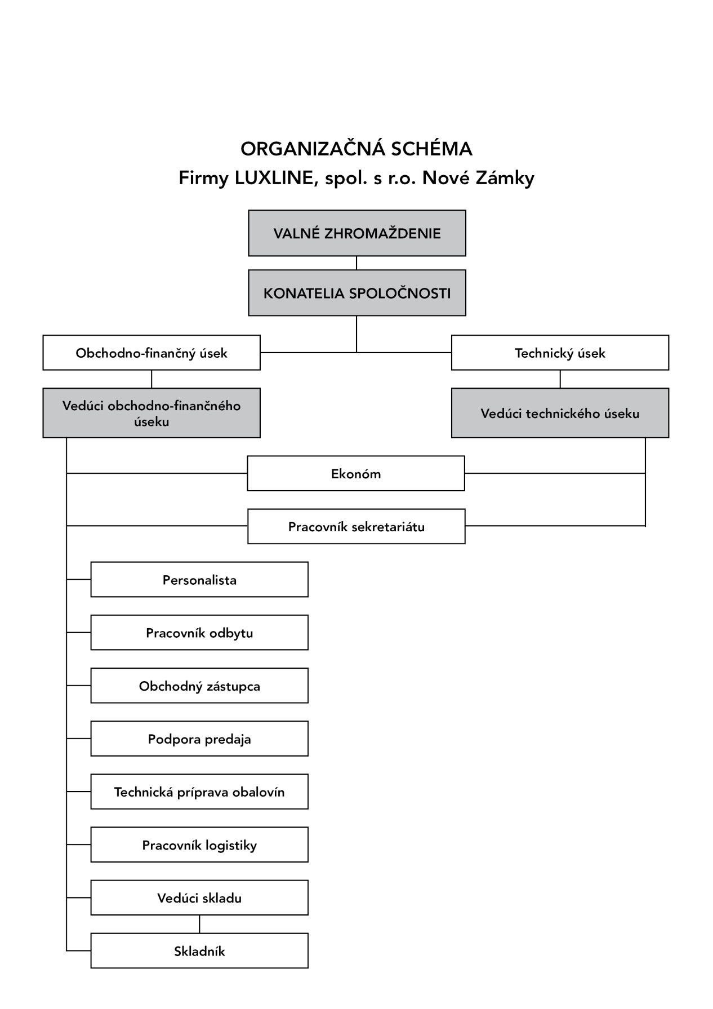

Ukazovatele práce a miezd

Ukazovateľ | k 31. 12. 2021 | k 31. 12. 2020 | K 31.12.2019
 | auditované | auditované | auditované
Počet zamestnancov spolu | 21 | 20 | 21
Z toho: Výrobní robotníci THP | 9 | 9 | 9
Priemerný počet zamestnancov | 21 | 20 | 21
Mzdové náklady v EUR | 354.887 | 354.887 | 363.351

Ekonomické ukazovatele a finančná situácia

1. Dlhodobý hmotný a nehmotný majetok

Prehľad o štruktúre v obstarávacích cenách k 31.12. 2021

Ukazovateľ | k 31. 12. 2021 | k 31. 12. 2020 | K 31.12.2019
 | auditované | auditované | auditované
Softwér | 687 | 687 | 687
Budovy | 1.393.096 | 1.358.482 | 1.358.482
Stroje a zariadenia | 343.100 | 427.776 | 425.901
Pozemky | 197.958 | 197.958 | 197.958
Spolu: | 1.934.154 | 1.984.903 | 1.983.028

Spoločnosť má primeraný hnuteľný a nehnuteľný majetok k svojej činnosti.

2. Finančný majetok

Ukazovateľ | k 31. 12. 2021 | k 31. 12. 2020 | K 31.12.2019
 | auditované | auditované | auditované
Stav v pokladni | 479 | 249 | 2.097
Stav na účtoch | 5.344 | 15.743 | 2.188
Ceniny | 2.541 | 1.982 | 2.193

Spoločnosť čerpá kontokorentný úver na prevádzkové náklady.

3. Údaje o vlastnom imaní

Prehľad zmien vlastného imania v priebehu účtovného obdobia

Položka | Pohyby
Položka | Stav  31.12.2021 | Prírastok +- | Stav  31.12.2020 | Stav  31.12.2019
 | auditované | auditované | auditované | auditované
Vlastné imanie spolu | 2.201.267 | 178.087 | 2.023.180 | 1.917.667
Základné imanie | 6.640 | - | 6.640 | 6.640
Vlastné akcie a vlastné obchodné podiely | - | - |  | -
Zmena základného imania | - | - |  | -
Kapitálové fondy | - | - |  | -
Emisné ážio | - | - |  | -
Ostatné kapitálové fondy | - | - |  | -
Zákonný rezervný fond | - | - |  | -
Oceňovacie rozdiely z precenenia majetku a záväzkov | - | - |  | -
Oceňovacie rozdiely z kapitálových účastí | - | - |  | -
Oceňovacie rozdiely z precenenia pri splynutí a rozdelení | - | - |  | -
Fondy zo zisku | 664 | - | 664 | 664
Zákonný rezervný fond | 664 | - | 664 | 664
Nedeliteľný fond | - | - | - | -
Štatutárne fondy a ostatné fondy | - | - | - | -
Výsledok hospodárenia minulých rokov | 2.015.876 | 105.514 | 1.910.362 | 1.762.796
Nerozdelený zisk minulých rokov | 2.015.876 | 105.514 | 1.910.362 | 1.762.796
Neuhradená strata minulých rokov | - | - | - | -
Výsledok hosp. za účtovné obdobie po zdanení | 178.087 | 72.574 | 105.513 | 147.567

Nerozdelený zisk

Konatelia firmy Luxline, spol. s r.o. sa na valnom zhromaždení uskutočneného dňa 13.07.2021 rozhodli o preúčtovaní zisku za rok 2020 na nerozdelený zisk vo výške 105.513,27 EUR.

4. Majetok a záväzky

Položka | Stav  31.12.2021 | Stav  31.12.2020 | Stav  31.12.2019
 | auditované | auditované | auditované
Majetok spolu | 5.963.784 | 5.914.966 | 5.929.757
Neobežný majetok | 2.488.722 | 2.758.748 | 2.526.957
Dlhodobý hmotný majetok | 745.272 | 808.642 | 907.565
Obežný majetok | 3.450.025 | 3.152.211 | 3.394.888
Zásoby spolu | 2.119.021 | 2.090.517 | 2.394.888
Dlhodobé pohľadávky | 0 | 3.483 | 3.739
Krátkodobé pohľadávky | 1.322.640 | 1.040.237 | 990.277
Pohľadávky z obch. styku | 1.322.649 | 1.016.590 | 990.277
Finančné účty | 8.364 | 17.974 | 6.468
Časové rozlíšenie | 25.037 | 4.007 | 7.912
Vlastné imanie a záväzky | 5.963.784 | 5.914.966 | 5.929.757
Výsledok hospod, min.rokov | 2.015.876 | 1.910.362 | 1.762.796
Výsledok hospod, za účt. obdobie | 178.087 | 105.513 | 147.567
Dlhodobé rezervy | 1.917 | 1.673 | 1.554
Krátkodobé záväzky | 2.058.295 | 2.329.056 | 2.464.322
Záväzky z obch. styku | 405.027 | 460.985 | 350.551
Krátkodobé rezervy | 32.786 | 23.791 | 22.531
Časové rozlíšenie |  | 41 | 919

Iné dôležité informácie

1. Spoločnosť LUXLINE, spol. s r.o, IČO: 34128263 má od 29.09.2017 dcérsku spoločnosť ELTA Europe s.r.o. IČO: 51118581
2. Neexistujú podniky, v ktorých je spoločnosť neobmedzene ručiacim spoločníkom
3. Spoločnosť nemá zriadenú organizačnú zložku v zahraničí.
4. Spoločnosť neúčtovala o výdavkoch na vedu a výskum.
5. Spoločnosť neúčtovala o obstarávaní vlastných akcií, dočasných listov, obchodných podielov a akcií, dočasných listov ani o obchodných podieloch ovládajúcej osoby.
6. Prílohou výročnej správy je výkaz Účtovnej závierky a Poznámky zostavené
k 31.12.2021.
7. Neexistuje podnik, ktorý zostavuje konsolidovanú účtovnú závierku .
8. Správa audítora s výrokom tvorí prílohu výročnej správy.

Významné udalosti po dátume účtovnej závierky
Po skončení účtovného obdobia nenastali v účtovnej jednotke žiadne udalosti osobitného významu.

Ostatné ukazovatele sú súčasťou Poznámok k účtovnej závierke k 31.12.2021

Prílohy:

1/ správa audítora o overení účtovnej závierky za rok 2021
2/ súvaha za rok 2021
3/ výkaz ziskov a strát za rok 2021
4/ poznámky k účtovnej závierke 2021

